Software Design Document

Pembangunan Sistem Website Pemesanan Lago Hotel

Dibuat Oleh :

|  |  |
| --- | --- |
| 11322032 | Sabar Martua Tamba |
| 11322002 | Erlangga Napitupulu |
| 11322041  11322061 | Cecilia Situmorang  Johanna Siagian |

Untuk:

Institut Teknologi Del

Desa Sitoluama, Laguboti, Sumatera Utara

2022/2023

**DAFTAR ISI**

Proyek Akhir I 1

1 Introduction 6

1.1 Purpose of Document 6

1.2 Scope 6

1.3 Definition,Acronim and Abbreviation 6

1.4 Identification and Numbering 7

1 Introduction 8

1.5 Reference Documents 8

1.6 Document Summary 9

2 System Architectural Design 10

2.1 Architecture Style and Rationale 10

2.2 Architecture Model 10

2.3 Usecase Diagram 11

3 Detailed Description of Components 12

3.1 Complete Package Diagram 12

4 Data Design 25

4.1 Data description 25

4.1 Data dictionary 26

4.1.1 Tabel Kategori 26

4.1.2 Tabel Notifikasi 27

4.1.3 Tabel Order 28

4.1.4 Tabel Kamar 29

4.1.5 Tabel Testimoni 29

4.1.6 Tabel User 30

5 User Interface Design 32

4.2 Overview of User Interface 32

4.3 Screen Images 40

Lampiran 51

Sejarah Versi 52

Sejarah Perubahan 53

**Daftar Gambar**

Gambar 1.*Architecture Model of* Sistem Pemesanan Lago Hotel 8

Gambar 2.*Use Case Diagram* Sistem Pemesanan Lago Hotel 9

Gambar 3.*Package Diagram* Sistem Pemesanan Lago Hotel 10

Gambar 4.*Class Diagram* dari Sistem Pemesanan Lago Hotel 11

Gambar 5.*Sequence diagram* registrasi 12

Gambar 6. *Sequence diagram login* 12

Gambar 7.*Sequence diagram* membuat data kamar 13

Gambar 8.*Sequence diagram* melihat data kamar 13

Gambar 9. Sequence diagram mengubah data kamar 14

Gambar 10.*Sequence diagram* menghapus data kamar 14

Gambar 11.*Sequence diagram request* pesanan 15

Gambar 12.*Sequence diagram* melihat data pesanan 15

Gambar 13.*Sequence diagram* bayar pesanan 16

Gambar 14.*Sequence diagram* batalkan pesanan 16

Gambar 15.*Sequence diagram* menerima notifikasi 17

Gambar 16.*Sequence diagram approve* pesanan 17

Gambar 17.*Sequence diagram reject* pesanan 18

Gambar 18.*Sequence diagram* menambah kategori kamar 18

Gambar 19.*Sequence diagram* melihat kategori kamar 19

Gambar 20.*Sequence diagram* edit kategori kamar 19

Gambar 21.*Sequence diagram* delete kategori kamar 20

Gambar 22.*Sequence diagram* menambah testimoni 20

Gambar 23.*Sequence diagram* melihat testimoni 21

Gambar 24.*Sequence diagram* menghapus testimoni 21

Gambar 25.*Sequence diagram logout* 22

Gambar 26.Tampilan Halaman Registrasi 38

Gambar 27.Tampilan Halaman Login 39

Gambar 28.Tampilan Halaman Membuat Data Kamar 39

Gambar 29.Tampilan Halaman Melihat Data Kamar 40

Gambar 30.Tampilan Halaman Mengubah Data Kamar 40

Gambar 31.Tampilan Halaman Menghapus Data Kamar 40

Gambar 32.Tampilan Halaman Request Pesanan 41

Gambar 33.Tampilan Halaman Melihat Data Pesanan 41

Gambar 34.Tampilan Halaman Bayar Pesanan 42

Gambar 35.Tampilan Halaman Batalkan Pesanan 42

Gambar 36.Tampilan Halaman Menerima Notifikasi 43

Gambar 37.Tampilan Halaman Approve Pesanan 43

Gambar 38.Tampilan Halaman Reject Pesanan 43

Gambar 39.Tampilan Halaman Menambah Kategori Kamar 44

Gambar 40.Tampilan Halaman Melihat Kategori Kamar 44

Gambar 41.Tampilan Halaman Edit Kategori Kamar 45

Gambar 42.Tampilan Halaman Delete Kategori Kamar 45

Gambar 43.Tampilan Halaman Delete Kategori Kamar 45

Gambar 44.Tampilan Halaman Melihat Testimoni 46

Gambar 45.Tampilan Halaman Menghapus Testimoni 46

Gambar 46.Tampilan Halaman LogoutRequirement Matrix 46

**Daftar Tabel**

Table 1.Defenisi 6

Table 2.Akronim dan singkatan 7

Table 3.Identifikasi dan Penomoran 7

Table 4.Tabel Kategori 25

Table 5.Tabel Notifikasi 25

Table 6.Tabel Order 25

Table 7.Tabel Kamar 26

Table 8.Tabel Testimoni 26

Table 9.Tabel User 26

Table 10.Tabel kategori 26

Table 11.Tabel Notifikasi 27

Table 12.Tabel Order 28

Table 13.Tabel Kamar 29

Table 14.Tabel Testimoni 30

Table 15.Tabel User 30

# Introduction

Pada bab ini akan dijelaskan tentang tujuan penulisan dokumen, cakupan topik yang akan dibahas, definisi dan singkatan yang digunakan, cara mengidentifikasi dan penomoran sub-bab, serta ringkasan keseluruhan dokumen.

## Purpose of Document

Dokumen ini ditulis oleh tim pengembang dan berisi deskripsi desain perangkat lunak yang akan dibangun dalam proses pengembangan Pembangunan Sistem Website Pemesanan Lago Hotel. Dokumen ini akan menjelaskan kebutuhan pengembang aplikasi berbasis *website*, yaitu Pembangunan Sistem Website Pemesanan Lago Hotel. Adanya dokumen ini akan membantu para pengembang untuk membangun perangkat lunak tersebut.

## Scope

Dokumen ini mencakup penjelasan tentang spesifikasi kebutuhan pengguna, fungsi utama *website,* batasan-batasan *website*, lingkungan dimana perangkat lunak dibangun, dan pemodelan *website*. Dokumen ini akan menampilkan beberapa contoh penggunaan kasus yang sesuai dengan *website* yang akan dibangun serta menjelaskan diagram paket dan diagram urutan dari setiap modul yang ada dalam Pembangunan Sistem Website Pemesanan Lago Hotel.

## Definition,Acronim and Abbreviation

Adapun definisi dan istilah yang digunakan dalam penulisan dokumen ini adalah dapat dilihat pada tabel 1.

Tabel 1. Defenisi

|  |  |  |
| --- | --- | --- |
| **No** | **Kata** | **Definisi** |
| 1 | *Software* | kumpulan petunjuk yang memberitahu komputer untuk melakukan tindakan tertentu dalam urutan yang telah ditentukan, dengan menggunakan perangkat keras, lokasi memori, dan faktor lainnya. |
| 2 | *Developer* | Seseorang yang bertanggung jawab untuk membangun sebuah sistem, merancang struktur sistem, dan menerapkannya dimasa yang akan datang. |
| 3 | *User* | Orang yang menggunakan layanan atau perangkat dalam sistem pemesanan yang telah dibuat oleh pengembang. |
| 4 | *Client* | Orang yang memerlukan program untuk membantu tugas yang sedang dilakukan. |
| 5 | *Current* | Sistem yang sedang dibangun saat ini. |
| 6 | *Use case diagram* | Diagram yang digunakan untuk mempresentasikan bagaimana actor dapat berinteraksi dengan sistem. |
| 7 | *Sequence diagram* | Diagram yang digunakan untuk menggambarkan rangkaian Langkah yang dilakukan sebagai respons dari sebuah kegiatan yang dihasilkan. |
| 8 | *Package diagram* | Diagram yang digunakan untuk menggambarkan pengelompokkan kelas pada fungsi yang kegunaannya sama |
| 9 | *Class diagram* | Diagram yang digunakan untuk menunjukkan kelas dan hubungan antar kegiatan yang dilakukan pada sistem. |

Sedangkan akronim yang digunakan dalam penulisan dokumen ini dapat dilihat pada table 2.

Tabel 2. Akronim dan singkatan

|  |  |  |
| --- | --- | --- |
| **No** | **Akronim** | **Description** |
| 1 | SDD | *Software Design Description* adalah dokumen yang berisi deskripsi mengenai desain perangkat lunak yang sedang dikembangkan. |
| 2 | PHP | *Hypertext Preprocessor (PHP)* adalah bahasa pemrograman yang digunakan untuk mengembangkan aplikasi website. |

## Identification and Numbering

Aturan penomoran yang digunakan dalam penulisan dokumen pada Pembangunan Sistem Website Pemesanan Lago Hotel terlampir dalam tabel 3.

Tabel 3. Identifikasi dan Penomoran

|  |  |
| --- | --- |
| **No.** | **Deskripsi Ketentuan** |
| 1. | Aturan penamaan dokumen dengan nama: SDD-PA1-08-2023   * XX : Nama Dokumen * YY : Area Proyek * ZZZZ : Tahun Pembuatan Proyek * AAAA : Prodi Kelompok * BB : Nomor Kelompok Proyek |
| 2. | Aturan penamaan *use case* dengan nama SD-XXX.  SD001  SD002   * SD : Nama istilah untuk *Package* * XXX : Nomor urutan *package diagram* |
| 3. | Aturan penomoran dan penamaan bab dan sub-bab sebagai berikut.   1. Untuk bab :  1, 2, 3   Contoh : Introduction 2. Untuk sub-bab : 1.1, 1.2, 1.3  Contoh :  **1.1Purpose of Document** |
| 4. | Aturan penomoran dan penamaan tabel dan gambar sebagai berikut.   * Untuk tabel : Tabel 1. Daftar Definisi * Untuk gambar : Gambar 1. Usecase Diagram * Ukuran Font : 12 * Ukuran Font Judul : 12 * Jenis Font Judul : Arial * Jenis Font Caption Gambar : Times New Roman * Ukuran Font Caption Tabel : 10 * Ukuran Font Caption Gambar : 12 * Jenis Font Deskripsi : Times New Roman |

## 1.5 Reference Documents

Referensi yang digunakan pada perangkat lunak ini adalah:

a) SRS-PA1-2023-D3TI08 merupakan dokumen mengenai tujuan penulisan pada

dokumen, cakupan sistem yang akan dikembangkan, definisi dan singkatan yang

digunakan, panduan penulisan dokumen, referensi yang digunakan, target

pembaca, serta ringkasan dari isi dokumen tersebut.

b) MoM (*Minutes of Meeting)* merupakan sebuah dokumen yang dibuat untuk

mendokumentasikan isi dari sebuah pertemuan antara tim pengembang dan pihak

hotel selama proses pengerjaan proyek.

c) ToR-PA1-2023-D3TI08 merupakan sebuah dokumen yang berisi perjanjian atau

deskripsi singkat mengenai proyek yang akan dikerjakan. Dokumen ini juga

memuat ruang lingkup dari kegiatan yang akan dilaksanakan, termasuk batasan-

batasan yang harus diperhatikan selama proses pengerjaan proyek.

d) PiP-PA1-2023-D3TI08 merupakan rangkuman rencana dan jadwal pengembangan

proyek Pembangunan Sistem Website Pemesanan Lago Hotel. Dokumen ini berisi

detail tentang sumber daya yang akan digunakan, waktu yang diperlukan untuk

setiap tugas, serta anggaran yang akan digunakan selama pengembangan proyek.

## 1.6 Document Summary

Dokumen Pembangunan Sistem Website Pemesanan Lago Hotel terdiri dari 6 bab, yaitu:

I. Pendahuluan

Pada bab ini, membahas tentang penggunaan dan penulisan SDD atau Software Design Document dalam pengembangan Pembangunan Sistem Website Pemesanan Lago Hotel. Bab ini akan menjelaskan tujuan dari pembuatan website, tujuan dari dokumen, batasan-batasan yang tercakup didalamnya, definisi dan singkatan, serta aturan penomoran yang digunakan dalam dokumen tersebut. Selain itu, bab ini juga akan menyajikan ringkasan dari dokumen tersebut.

II. *System Architectural Design*

Pada bab ini, memuat penjelasan mengenai gambaran model desain arsitektur yang terdiri dari beberapa komponen dan sub-sistem yang saling terkait dalam desain arsitektur tersebut. Terdapat tiga komponen atau sub-sistem yang digunakan dalam model desain arsitektur, yaitu *Architectural Style dan Rationale, Architectural Model,* dan *Use Case Diagram.*

III. *Detail Description of Components*

Pada bab ini, memberikan penjelasan rinci mengenai setiap modul atau sub-sistem yang terdapat dalam Proyek Akhir 1. Terdapat dua komponen yang dijelaskan dalam deskripsi terperinci yaitu Diagram Paket Lengkap dan Deskripsi Detail yang terdiri dari beberapa modul.

IV. *Data Design*

Pada bab ini, membahas tentang proses mengubah domain menjadi struktur data serta memproses data utama atau entitas utama dengan membangun database sebagai manajemen data yang berorientasi objek. Dalam desain data terdapat dua komponen utama, yaitu Deskripsi Data dan Kamus Data.

V. *User Interface Design*

Pada bab ini menjelaskan tentang fungsi sistem dari perspektif pengguna. Pengguna bertanggung jawab untuk mendesain antarmuka pengguna dengan bantuan alat atau media lain untuk membantu menyelesaikan proyek. Bagian *User Interface Design* terdiri dari dua komponen penting yaitu penjelasan singkat mengenai antarmuka pengguna secara keseluruhan dan gambar-gambar layar aplikasi yang sedang dikembangkan.

VI. *Requirement Matrix*

Pada bab ini, berisi penjelasan mengenai seluruh komponen dan struktur data, serta persyaratan yang dibutuhkan dalam membuat referensi silang pada tabel dengan menggunakan nomor acak.

# System Architectural Design

*Architecture Design* bertujuan untuk membangun sistem yang terkomputerisasi. Arsitektur membentuk sistem yang sesuai dengan fungsi dari sistem tersebut dan bisa memenuhi kriteria desain tertentu. Adapun gaya *Architectural Design* yang kami pakai adalah *three-tier architecture.* Alasan kami memakai *Client-Server Architecture* khususnya pada *three-tier architecture* dikarenakan memiliki keuntungan tersendiri dalam penggunaannya yaitu menyediakan *User Interface* yang memberikan kemudahan pada *client,* fleksibilitas dalam akses ke server dan *database* serta keuntungan dalam proses pembuatan dan pengembangan sebuah *website.*

## Architecture Style and Rationale

Pada bab ini membahas tentang server yang terhubung pada semua komponen. Arsitektur sisi server mempunyai 3 lapisan yaitu lapisan database yang berisi tentang semua perangkat dan atribut, lapisan komponen yang berisi kode untuk berinteraksi dengan perangkat, dan lapisan aplikasi yang menyediakan pelayanan kepada pengguna.

## Architecture Model

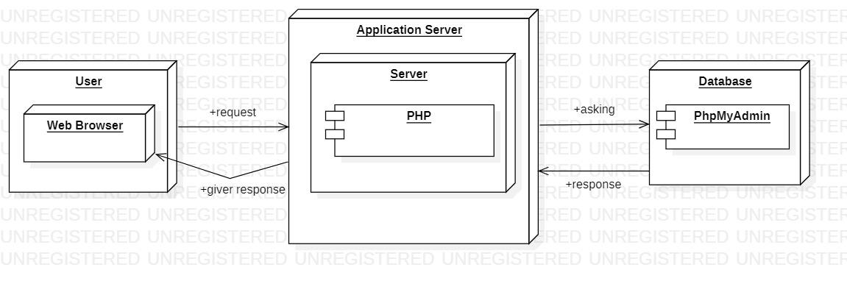

Gambar 1. Architecture Model of Pembangunan Sistem Website Pemesanan Lago Hotel

Deskripsi gambar 1 *architecture model* pada Pembangunan Sistem Website Pemesanan Lago Hotel terdiri dari tiga bagian yaitu:

* 1. *User Interface Layer*

*User Interface Layer* adalah antarmuka yang akan ditampilkan kepada pengguna. Berisi berbagai konten dan informasi tentang Pembangunan Sistem Website Pemesanan Lago Hotel yang diperlukan oleh pengguna dan dapat diakses melalui perangkat lunak atau peramban *website*. Di sini, para programmer *front-end* bekerja untuk membuat berbagai konten dan antarmuka yang menarik dan responsif agar dapat diakses oleh semua platform.

* 1. *Domain Layer*

Bagian ini berperan dalam memperlihatkan konsep melalui penggunaan PHP untuk menghubungkan ke server aplikasi.

* 1. *Data Access Layer*

*Data Access Layer* merupakan lapisan yang terdiri dari database yang dapat mengakses, menyimpan, dan mengubah data yang berkaitan dengan Pembangunan Sistem Website Pemesanan Lago Hotel. Layer basis data sangat penting karena menyimpan berbagai data.

## Usecase Diagram

Usecase diagram Pembangunan Sistem Website Pemesanan Lago Hotel terlampir pada gambar 2.

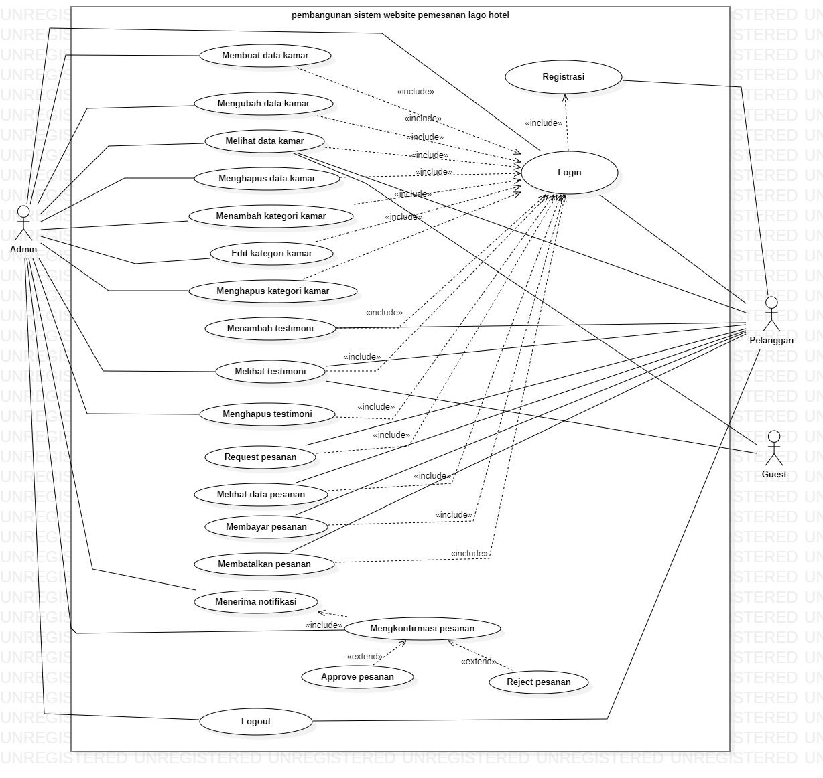

Gambar 2. Use Case Diagram Pembangunan Sistem Website Pemesanan Lago Hotel

Pada websitepemesanan Lago Hotel terdapat 3 roles aktor yang berperan, yaitu *pelanggan, admin* dan *guest.* Untuk dapat mengakses sistem ini, *pelanggan* dan *admin* harus melakukan *login* dengan menggunakan *username* dan *password.* Sedangkan *quest* hanya melihat tampilan pada sistem. Setelah *login, admin* dapat membuat data kamar, melihat data kamar, mengubah data kamar, menghapus data kamar, melihat data pesanan, menerima notifikasi, approve pesanan, reject pesanan, menambah kategori kamar, melihat kategori kamar, edit kategori kamar, delete kategori kamar, melihat testimoni, menghapus testimoni dan *logout*. Sedangkan *pelanggan* melihat data kamar, request pesanan, melihat data pesanan, bayar pesanan, batalkan pesanan, menerima notifikasi, melihat kategori kamar, menambah testimoni, melihat testimoni, dan *logout.* Kemudian *guest* melihat data kamar, melihat kategori kamar, dan melihat testimoni. Setelah *admin* dan *pelanggan* telah selesai mengakses website*,* maka *admin* dan *pelanggan* dapat keluar dari akun pengguna dengan memilih tombol *logout.* Sedangkan *guest* hanya keluar dari tombol close sistem.

# Detailed Description of Components

Pada bagian ini, dijelaskan tentang spesifikasi setiap modul dalam pengembangan Pembangunan Sistem Website Pemesanan Lago Hotel*.* Daftar ini berupa diagram paket dan diagram kelas. Selain itu, juga dijelaskan diagram urutan dari masing-masing modul yang akan dibuat.

## Complete Package Diagram

*Package diagram* adalah sebuah diagram yang menggambarkan pengelompokan komponen-komponen dari modul *use case* dan *class diagram*. Pada proyek Pembangunan Sistem Website Pemesanan Lago Hotel, terdapat *package diagram* yang terlampir pada gambar 3.

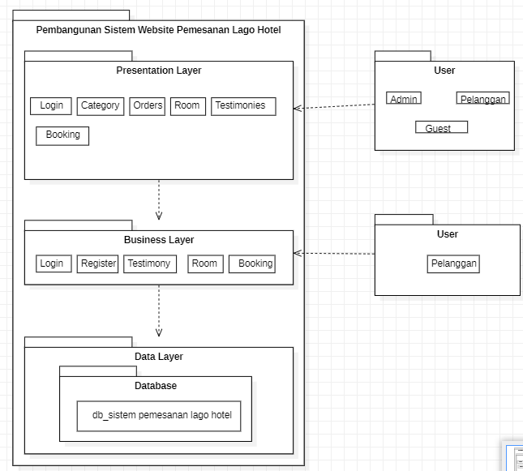

Gambar 3. Package Diagram Pembangunan Sistem Website Pemesanan Lago Hotel

Package diagram ini akan menggambarkan bagaimana paket dalam sistem bergantung satu sama lain dan bagaimana objek-objek dalam sistem berinteraksi secara berurutan. Setiap paket saling bergantung, misalnya, antarmuka pengguna dalam lapisan presentasi bergantung pada lapisan bisnis. Lapisan data adalah tempat dimana informasi diproses, disimpan, dan dikelola oleh website, dan berhubungan dengan database. Lapisan bisnis mengelola proses yang terjadi dan bergantung pada lapisan data.

**3.2 Complete Class Diagram**  
*Class diagram* adalah diagram yang menunjukkan struktur sistem dari segi definisi kelas-kelas yang akan membangun sebuah website. Untuk proyek Pembangunan Sistem Website Pemesanan Lago Hotel, *class diagram* dapat ditemukan pada gambar 4.

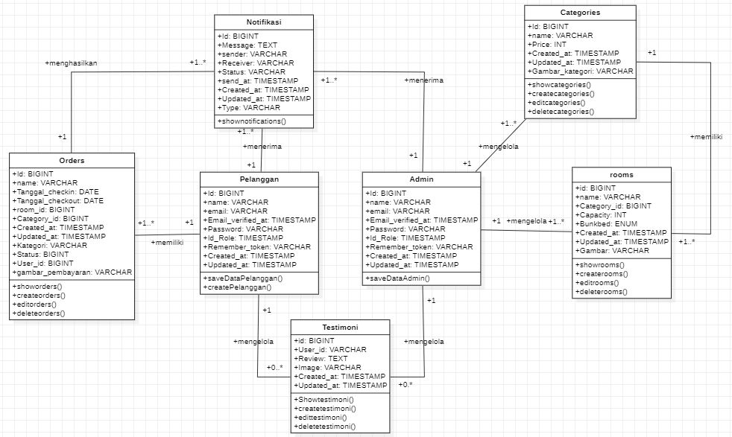

Gambar 4. Class Diagram dari Pembangunan Sistem Website Pemesanan Lago Hotel

**3.3. Complete Sequence Diagram**

*Sequence diagram* adalah sebuah diagram yang digunakan untuk menggambarkan urutan langkah atau tindakan yang dilakukan dari sebuah kejadian atau aksi tertentu yang menghasilkan output atau keluaran tertentu. Pada bagian ini, terdapat gambar *sequence diagram* dari setiap modul atau fungsi yang ada pada Pembangunan Sistem Website Pemesanan Lago Hotel.

**3.3.1 SD001: Sequence Diagram Registrasi**

Berikut merupakan gambar dari *sequence diagram* untuk melakukan *registrasi* pada *website* Lago Hotel. *Sequence diagram registrasi* dapat dilihat pada gambar 5.

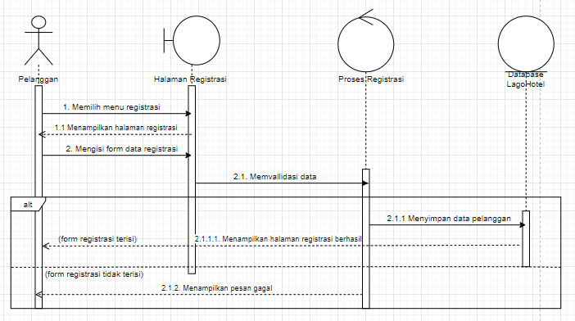

Gambar 5. Sequence diagram registrasi

**3.3.2 SD002: Sequence Diagram Login**

Berikut merupakan gambar dari *sequence diagram* untuk melakukan *login* pada *website* Lago Hotel. *Sequence diagram login* dapat dilihat pada gambar 6.

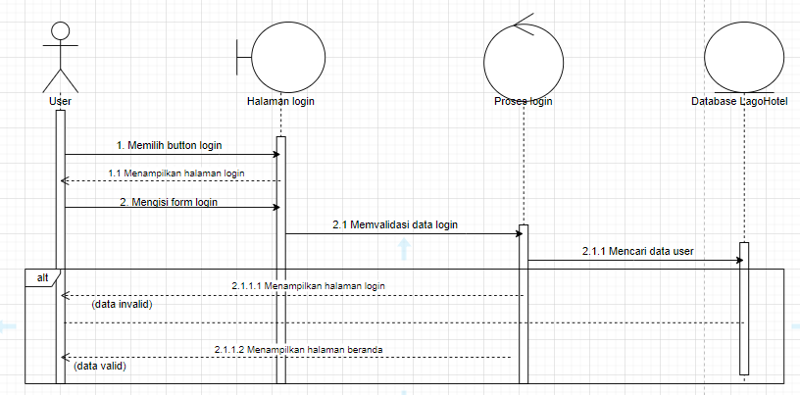

Gambar 6. Sequence diagram login

**3.3.3 SD003: Sequence Diagram** **Membuat Data Kamar**

Berikut merupakan gambar dari *sequence digram* untuk membuat data kamar pada *website* Lago Hotel. *Sequence diagram* membuat data kamar dapat dilihat pada gambar 7.

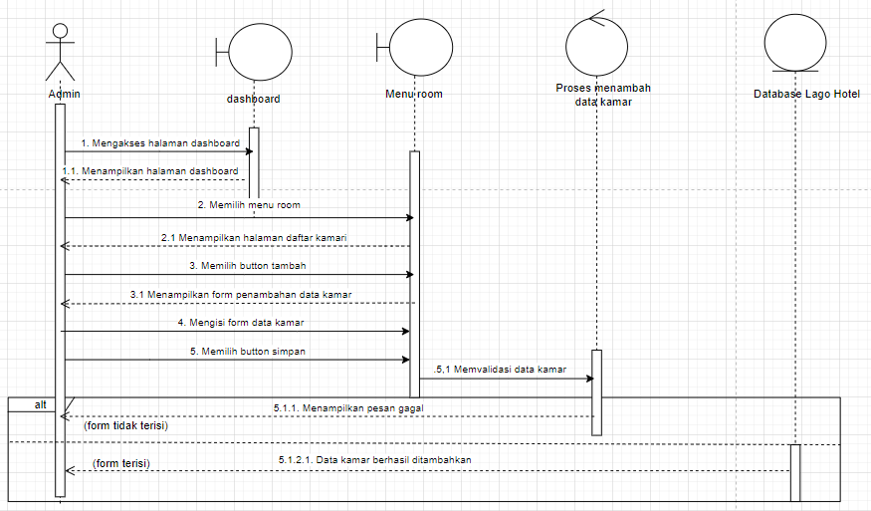

Gambar 7. Sequence diagram membuat data kamar

**3.3.4 Sequence Diagram** **Melihat Data Kamar**

Berikut merupakan gambar dari *sequence diagram* untuk melihat data kamar pada *website* Lago Hotel. *Sequence diagram* melihat data kamar dapat dilihat pada gambar 8.

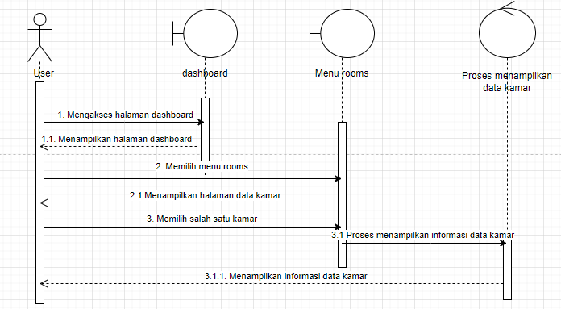

Gambar 8. Sequence diagram melihat data kamar

**3.3.5 SD005: Sequence Diagram** **Mengubah Data Kamar**

Berikut merupakan gambar dari *sequence diagram* untuk mengubah data kamar pada *website* Lago Hotel. *Sequence diagram* mengubah data kamar dapat dilihat pada gambar 9.

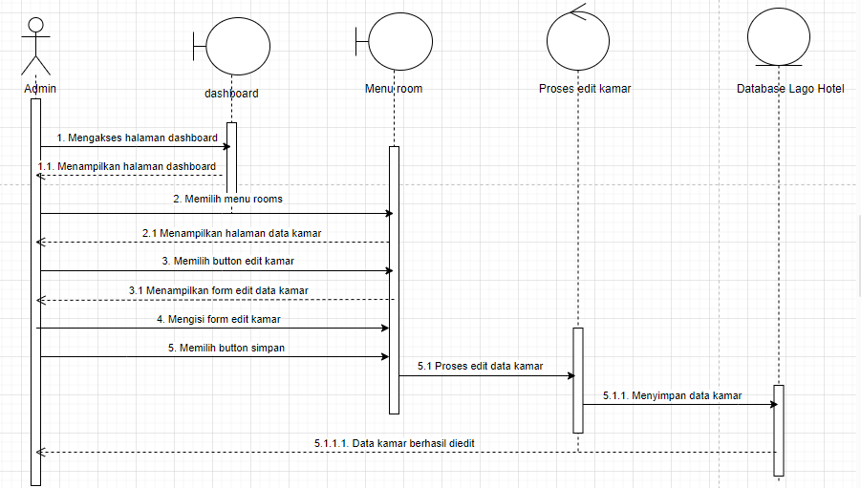

Gambar 9. Sequence diagram mengubah data kamar

**3.3.6 SD006: Sequence Diagram** **Menghapus Data Kamar**

Berikut merupakan gambar dari *sequence diagram* untuk menghapus data kamar pada *website* Lago Hotel. *Sequence diagram* menghapus data kamar dapat dilihat pada gambar 10.

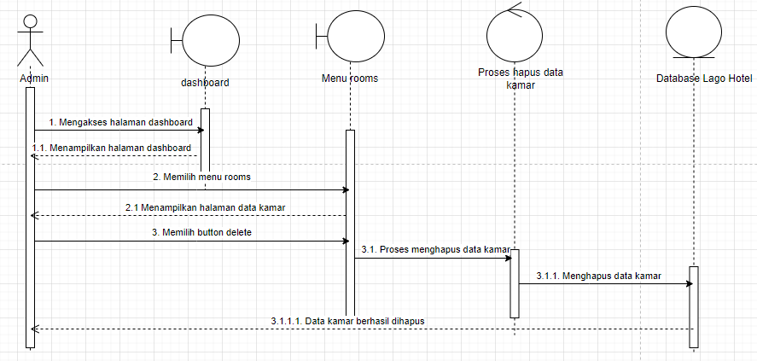

Gambar 10. *Sequence diagram* menghapus data kamar

**3.3.7 SD007: Sequence Diagram** **Request Pesanan**

Berikut merupakan gambar dari *sequence diagram* untuk request pesanan pada *website* Lago Hotel. *Sequence diagram* request pesanan dapat dilihat pada gambar 11.

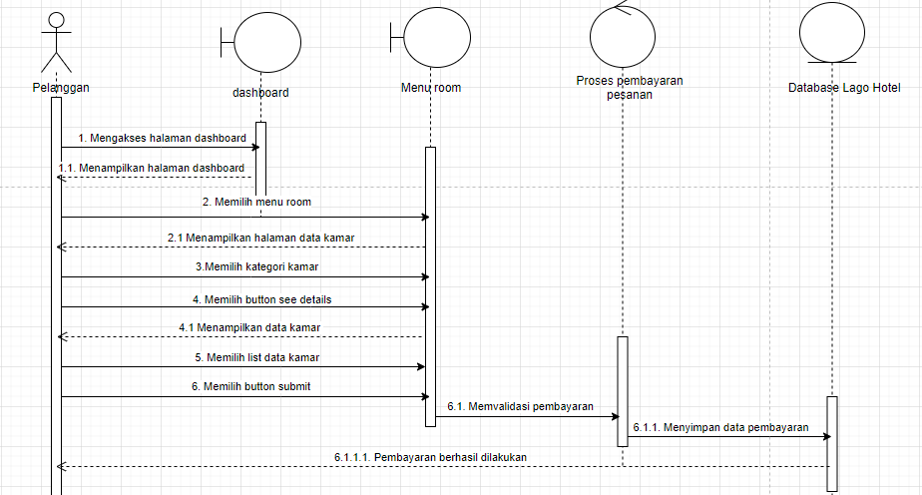

Gambar 11. Sequence diagram request pesanan

**3.3.8 SD008: Sequence Diagram** **Melihat Data Pesanan**

Berikut merupakan gambar dari *sequence diagram* untuk melihat data pesanan pada *website* Lago Hotel. *Sequence diagram* melihat data pesanan dapat dilihat pada gambar 12.

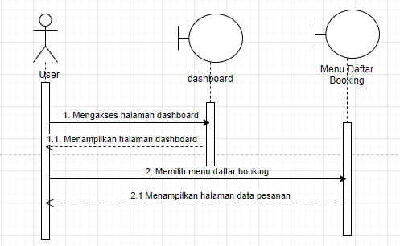

Gambar 12. Sequence diagram melihat data pesanan

**3.3.9 SD009: Sequence Diagram** **Bayar Pesanan**

Berikut merupakan gambar dari *sequence diagram* untuk bayar pesanan pada *website* Lago Hotel. *Sequence diagram* bayar pesanan dapat dilihat pada gambar 13.

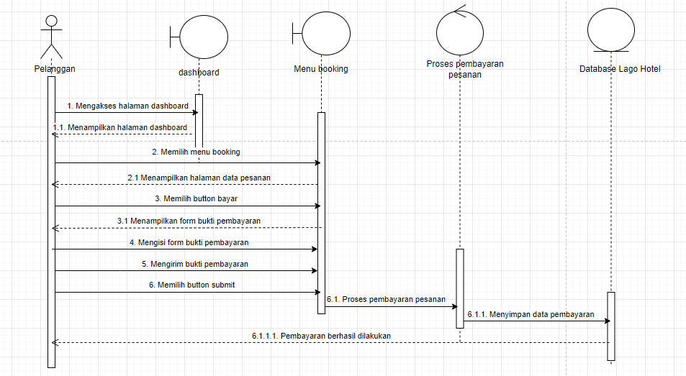

Gambar 13. Sequence diagram bayar pesanan

**3.3.10 SD0010: Sequence Diagram** **Batalkan Pesanan**

Berikut merupakan gambar dari *sequence diagram* untuk Batalkan pesanan pada *website* Lago Hotel. *Sequence diagram* membatalkan pesanan dapat dilihat pada gambar 14.

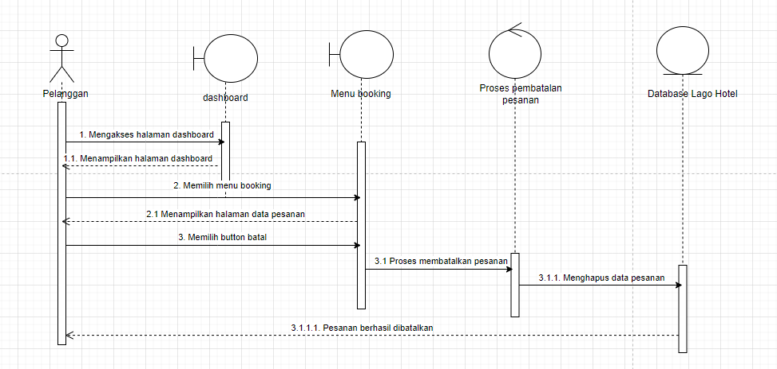

Gambar 14. Sequence diagram batalkan pesanan

**3.3.11 SD0011: Sequence Diagram** **Menerima Notifikasi**

Berikut merupakan gambar dari *sequence diagram* untuk menerima notifikasi pada *website* Lago Hotel. *Sequence diagram* menerima notifikasi dapat dilihat pada gambar 15.

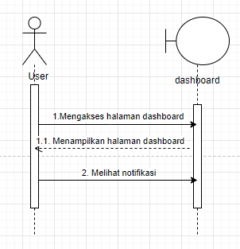

Gambar 15. Sequence diagram menerima notifikasi

**3.3.12 SD0012:** **Sequence Diagram Approve Pesanan**

Berikut merupakan gambar dari *sequence diagram* untuk approve pesanan pada *website* Lago Hotel. *Sequence diagram* approve pesanan dapat dilihat pada gambar 16.

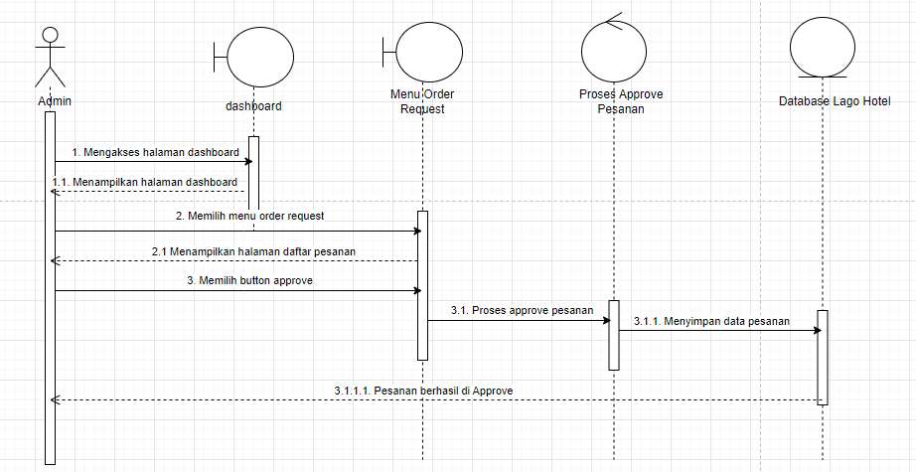

Gambar 16. Sequence diagram approve pesanan

**3.3.13 SD0013:** **Sequence Diagram Reject Pesanan**

Berikut merupakan gambar dari *sequence diagram* untuk reject pesanan pada *website* Lago Hotel. *Sequence diagram* reject pesanan dapat dilihat pada gambar 17.

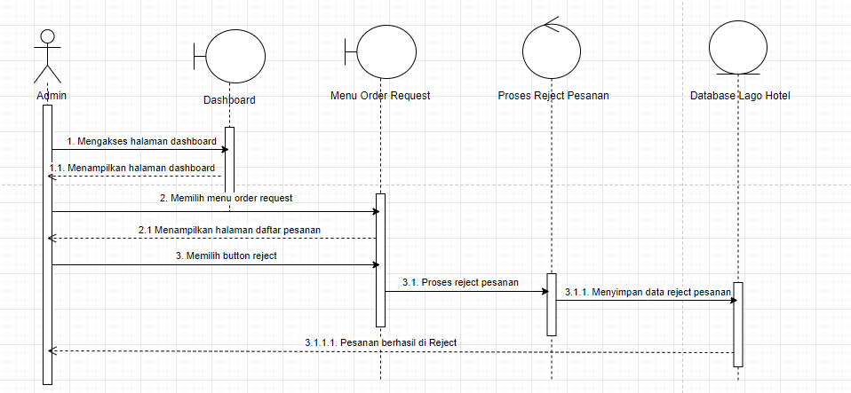

Gambar 17. Sequence diagram reject pesanan

**3.3.14 SD0014:** **Sequence Diagram Menambah Kategori Kamar**

Berikut merupakan gambar dari *sequence diagram* untuk menambah kategori kamar pada *website* Lago Hotel. *Sequence diagram* menambah kategori kamar dapat dilihat pada gambar 18.

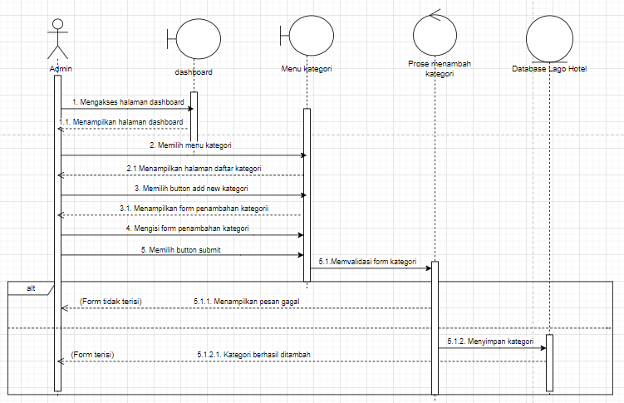

Gambar 18. Sequence diagram menambah kategori kamar

**3.3.15 SD0015:** **Sequence Diagram Melihat Kategori Kamar**

Berikut merupakan gambar dari *sequence diagram* untuk melihat kategori kamar pada *website* Lago Hotel. *Sequence diagram* melihat kategori kamar dapat dilihat pada gambar 19.

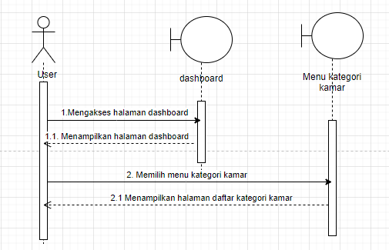

Gambar 19. Sequence diagram melihat kategori kamar

**3.3.16 SD0016:** **Sequence Diagram Edit Kategori Kamar**

Berikut merupakan gambar dari *sequence diagram* untuk edit kategori kamar pada *website* Lago Hotel. *Sequence diagram* edit kategori kamar dapat dilihat pada gambar 20.

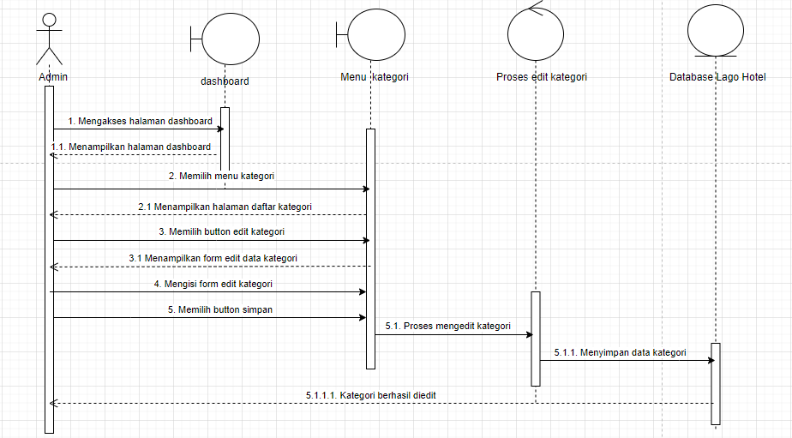

Gambar 20. Sequence diagram edit kategori kamar

**3.3.17 SD0017:** **Sequence Diagram Delete Kategori Kamar**

Berikut merupakan gambar dari *sequence diagram* untuk delete kategori kamar pada *website* Lago Hotel. *Sequence diagram* delete kategori kamar dapat dilihat pada gambar 21.

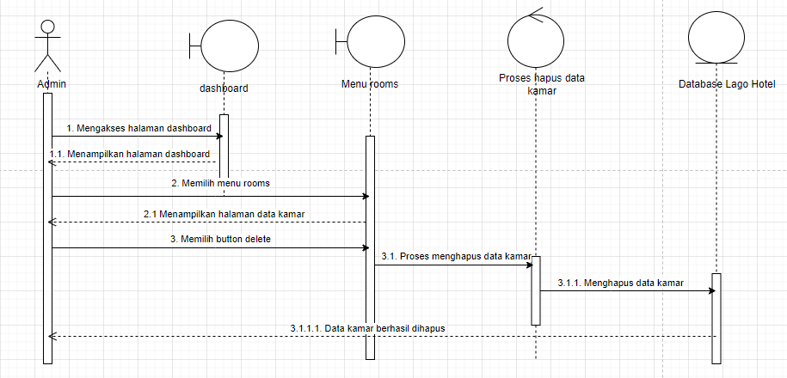

Gambar 21. Sequence diagram delete kategori kamar

**3.3.18 SD0018:** **Sequence Diagram Menambah Testimoni**

Berikut merupakan gambar dari *sequence diagram* untuk menambah testimoni pada *website* Lago Hotel. *Sequence diagram* menambah testimoni dapat dilihat pada gambar 22.

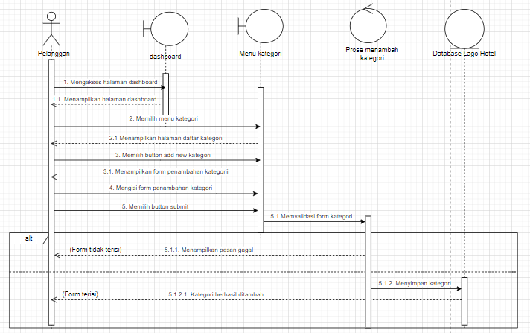

Gambar 22. Sequence diagram menambah testimoni

**3.3.19 SD0019:** **Sequence Diagram Melihat Testimoni**

Berikut merupakan gambar dari *sequence diagram* untuk melihat testimoni pada *website* Lago Hotel. *Sequence diagram* melihat testimoni dapat dilihat pada gambar 23.

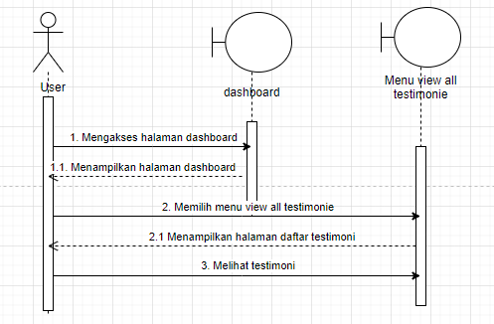

Gambar 23. Sequence diagram melihat testimoni

**3.3.20 SD0020:** **Sequence Diagram Menghapus Testimoni**

Berikut merupakan gambar dari *sequence diagram* untuk menghapus testimoni pada *website* Lago Hotel. *Sequence diagram* menghapus testimoni dapat dilihat pada gambar 24.

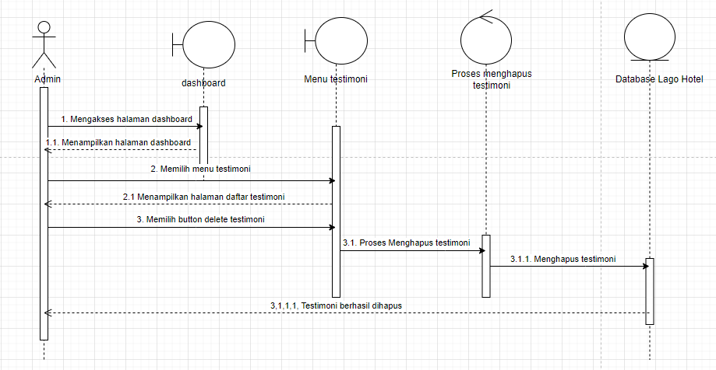

Gambar 24. Sequence diagram menghapus testimoni

**3.3.21 SD0021:** **Sequence Diagram Logout**

Berikut merupakan gambar dari *sequence diagram* untuk melakukan *logout* pada *website* Lago Hotel. *Sequence diagram logout* dapat dilihat pada gambar 25.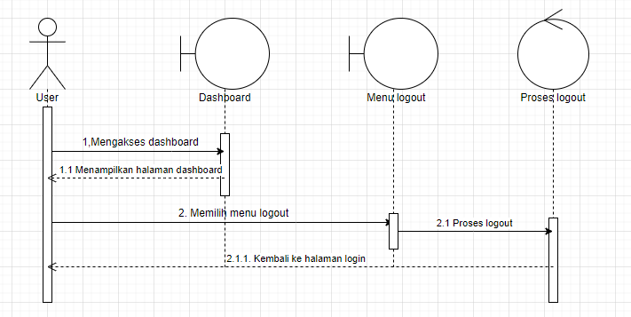

Gambar 25. Sequence diagram logout

# Data Design

Informasi mengenai Pembangunan Sistem Website Pemesanan Lago Hotel disimpan dalam sebuah database relasional. Setiap tabel yang dibuat akan dideskripsikan melalui relasi dengan tabel lainnya. Berikut ini adalah deskripsi data yang digunakan dalam Pembangunan Sistem Website Pemesanan Lago Hotel.

## Data description

Berikut ini merupakan daftar tabel dan atribut yang digunakan pada websiteLago Hotel. Berikut merupakan tabel kategori*.* Tabel categoriesdapat dilihat pada tabel 4.

Tabel 4. Tabel Categories

|  |  |  |
| --- | --- | --- |
| **Attribute Name** | **Attribute Type** | **Attribute Size** |
| id_categories | Integer | 20 |
| nama_categories | Varchar | 255 |
| price | Integer | 20 |
| created_at | Timestamp |  |
| updated_at | Timestamp |  |
| gambar_categories | Varchar | 255 |

Berikut merupakan tabel notifikasi. Tabel notifications dapat dilihat pada tabel 5.

Tabel 5. Tabel Notifications

|  |  |  |
| --- | --- | --- |
| **Attribute Name** | **Attribute Type** | **Attribute Size** |
| id_notifications | Integer | 20 |
| message | Text |  |
| sender | Varchar | 255 |
| receiver | Varchar | 255 |
| status | Varchar | 255 |
| sent_at | Timestamp |  |
| created_at | Timestamp |  |
| updated_at | Timestamp |  |
| type | Varchar | 255 |

Berikut merupakan tabel order. Tabel orders dapat dilihat pada tabel 6.

Table 6.Tabel Orders

|  |  |  |
| --- | --- | --- |
| **Attribute Name** | **Attribute Type** | **Attribute Size** |
| id_orders | Integer | 20 |
| nama_order | Varchar | 255 |
| tanggal_checkin | Date |  |
| tanggal_checkout | Date |  |
| room_id | Integer | 20 |
| category_id | Integer | 20 |
| created_at | Timestamp |  |
| updated_at | Timestamp |  |
| kategori kamar | Varchar | 255 |
| status | Varchar | 255 |
| user_id | Integer | 20 |
| gambar_pembayaran | Varchar | 255 |

Berikut merupakan tabel kamar. Tabel rooms dapat dilihat pada tabel 7.

Tabel 7. Tabel Rooms

|  |  |  |
| --- | --- | --- |
| **Attribute Name** | **Attribute Type** | **Attribute Size** |
| id_rooms | Integer | 20 |
| nama_rooms | Varchar | 255 |
| categories_id | Integer | 20 |
| bunkbed | Integer | 20 |
| created_at | Timestamp |  |
| updated_at | Timestamp |  |
| gambar | Varchar | 255 |

Berikut merupakan tabel testimoni. Tabel testimonies dapat dilihat pada tabel 8.

Table 8. Tabel Testimonies

|  |  |  |
| --- | --- | --- |
| **Attribute Name** | **Attribute Type** | **Attribute Size** |
| id_testimonies | Integer | 20 |
| user_id | Integer | 20 |
| review | Text |  |
| image | Varchar | 255 |
| created_at | Timestamp |  |
| updated_at | Timestamp |  |

Berikut merupakan tabel pelanggan. Tabel Pelanggan dapat dilihat pada tabel 9.

Tabel 9. Tabel Pelanggan

|  |  |  |
| --- | --- | --- |
| **Attribute Name** | **Attribute Type** | **Attribute Size** |
| id_pelanggan | Integer | 20 |
| nama_pelanggan | Varchar | 255 |
| email | Varchar | 255 |
| email_verified_at | Timestamp |  |
| password | Varchar | 255 |
| id_role | Timestamp |  |
| remember_token | Varchar | 100 |
| created_at | Timestamp |  |
| updated_at | Timestamp |  |

Berikut merupakan tabel *admin*. Tabel *admin* dapat dilihat pada tabel 10.

Tabel 10. Tabel Admin

|  |  |  |
| --- | --- | --- |
| **Attribute Name** | **Attribute Type** | **Attribute Size** |
| id_admin | Integer | 20 |
| nama_admin | Varchar | 255 |
| email | Varchar | 255 |
| email_verified_at | Timestamp |  |
| password | Varchar | 255 |
| id_role | Timestamp |  |
| remember_token | Varchar | 100 |
| created_at | Timestamp |  |
| updated_at | Timestamp |  |

## Data dictionary

*Data dictionary* merupakan daftar tabel dan *view* pada database, dimana *data dictionary* ini dibuat untuk menampilkan informasi tentang *database* secara terpadu mengenai *website* Lago Hotel. *Data dictionary* dapat dilihat pada sub-bab barikut ini.

### 4.1.1 Tabel Categories

Identifikasi/Nama : *Categories*

Deskripsi Isi : Tabel ini berisi tentang data kategori kamar

Jenis : Tabel master

Volume : 6 *rows*

*Primary Key* : id

Tabel 11. Tabel Categories

| **Field** | **Deskripsi** | **Tipe and Length** | **Boleh NULL** | **Default** | **Keterangan** |
| --- | --- | --- | --- | --- | --- |
| id_categories | Berisi id kategori | BIGINT(20) | NO | None | *Primary key* |
| name | Berisi nama kategori | VARCHAR(225) | NO | None | *Attribute non key* |
| price | Berisi harga kategori kamar | INT(11) | NO | None | *Attribute non key* |
| *created_at* | Berisi waktu pembuatan kategori | TIMESTAMP | NO | None | *Attribute non key* |
| updated_at | Berisi waktu pembaharuan kategori | TIMESTAMP | NO | None | *Attribute Non key* |
| gambar_kategori | Berisi gambar kategori | VARCHAR(225) | NO | None | *Attribute Non key* |

### 4.1.2 Tabel Notifications

Identifikasi/Nama : *Notifications*

Deskripsi Isi : Tabel ini berisi tentang data notifikasi

Jenis : Tabel master

Volume : 9 *rows*

*Primary Key* : id

Tabel 12. Tabel Notifications

| **Field** | **Deskripsi** | **Tipe and Length** | **Boleh NULL** | **Default** | **Keterangan** |
| --- | --- | --- | --- | --- | --- |
| id | Berisi id | BIGINT(20) | NO | None | *Primary Key* |
| message | Berisi message notifikasi | TEXT | NO | None | *attribute non key* |
| sender | Berisi pengirim notifikasi | VARCHAR(225) | NO | None | *attribute non key* |
| *receiver* | Berisi receiver | VARCHAR(225) | NO | None | *Attribute Non key* |
| status | Berisi status | VARCHAR(225) | NO | None | *Attribute Non key* |
| sent_at | Berisi | TIMESTAMP | NO | None | *Attribute Non key* |
| created_at | Berisi waktu pembuatan | TIMESTAMP | NO | None | *Attribute Non key* |
| updated_at | Berisi waktu pembaharuan | TIMESTAMP | NO | None | *Attribute Non key* |
| type | Berisi type | VARCHAR(225) | NO | None | *Attribute Non key* |

### 4.1.3 Tabel Orders

Identifikasi/Nama : *Orders*

Deskripsi Isi : Tabel ini berisi tentang data *orders*

Jenis : Tabel master

Volume : 12 *rows*

*Primary Key* : id

Tabel 13. Tabel Orders

| **Field** | **Deskripsi** | **Tipe and Length** | **Boleh NULL** | **Default** | **Keterangan** |
| --- | --- | --- | --- | --- | --- |
| id_orders | Berisi id dari order yang tersimpan dalam sistem | BIGINT(20) | NO | None | id_orders |
| nama | Berisi nama orders | VARCHAR(225) | NO | None | nama |
| tanggal_checkin | Berisi tanggal check in | DATE | NO | None | tanggal_checkin |
| tanggal_checkout | Berisi tanggal check out | DATE | NO | None | tanggal_checkout |
| room_id | Berisi id room | BIGINT(20) | NO | None | room_id |
| category_id | Berisi id kategori kamar | BIGINT(20) | NO | None | category_id |
| created_at | Berisi waktu pembuatan orders | TIMESTAMP | NO | None | created_at |
| updated_at | Berisi waktu pembaharuan order | TIMESTAMP | NO | None | updated_at |
| kategori_kamar | Berisi kategori kamar | VARCHAR(225) | NO | None | kategori_kamar |
| status | Berisi status orders | BIGINT(20) | NO | None | status |
| user_id | Berisi user id | BIGINT(20) | NO | None | *Attribute Non key* |
| gambar_pembayaran | Berisi gambar pembayaran | VARCHAR(225) | NO | None | *Attribute Non key* |

### 4.1.4 Tabel Rooms

Identifikasi/Nama : *rooms*

Deskripsi Isi : Tabel ini berisi tentang data kamar

Jenis : Tabel master

Volume : 8 *rows*

*Primary Key* : *id*

Tabel 14. Tabel Rooms

| **Field** | **Deskripsi** | **Tipe and Length** | **Boleh NULL** | **Default** | **Keterangan** |
| --- | --- | --- | --- | --- | --- |
| id_rooms | Berisi id kamar | BIGINT(20) | NO | None | *Primary key* |
| name | Berisi nama kamar | VARCHAR(225) | NO | None | *Attribute Non key* |
| category_id | Berisi id kategori kamar | BIGINT(20) | NO | None | *Attribute Non key* |
| capacity | Berisi kapasitas kamar | INT(11) | NO | None | *Attribute Non key* |
| bunkbed | Berisi jenis *bunkbed* | ENUM | NO | None | *Attribute Non key* |
| created_at | Berisi waktu pembuatan kamar | TIMESTAMP | NO | None | *Attribute Non key* |
| updated_at | Berisi waktu pembaharuan kamar | TIMESTAMP | NO | None | *Attribute Non key* |
| gambar | Berisi gambar kamar | VARCHAR(225) | NO | None | *Attribute Non key* |

### 4.1.5 Tabel Testimonies

Identifikasi/Nama : Testimonies

Deskripsi Isi : Tabel ini berisi tentang data testimoni

Jenis : Tabel master

Volume : 6 *fields*

*Primary Key* : *id*

Tabel 14. Tabel Testimonies

| **Field** | **Deskripsi** | **Tipe and Length** | **Boleh NULL** | **Default** | **Keterangan** |
| --- | --- | --- | --- | --- | --- |
| id | Berisi id testimoni | BIGINT(20) | NO | None | *Primary key* |
| user_id | Berisi *user id* | BIGINT(20) | NO | None | *Attribute Non key* |
| review | Berisi *review* | TEXT | NO | None | *Attribute Non key* |
| image | Berisi gambar testimoni | VARCHAR(225) | NO | None | *Attribute Non key* |
| created_at | Berisi waktu pembuatan testimoni | TIMESTAMP | NO | None | *Attribute Non key* |
| updated_at | Berisi pembaharuan testimoni | TIMESTAMP | NO | None | *Attribute Non key* |

### 4.1.6 Tabel Users

Identifikasi/Nama : *Users*

Deskripsi Isi : Tabel ini berisi tentang *users*

Jenis : Tabel master

Volume : 9 *rows*

Primary Key : id

Tabel 15. Tabel Users

| **Field** | **Deskripsi** | **Tipe and Length** | **Boleh NULL** | **Default** | **Keterangan** |
| --- | --- | --- | --- | --- | --- |
| id_users | Berisi id_user yang tersimpan dalam sistem | BIGINT(20) | NO | None | *Primary key* |
| name | Berisi nama *user* | VARCHAR(225) | NO | None | *Attribute Non key* |
| email | Berisi *email* | VARCHAR(225) | NO | None | *Attribute Non key* |
| email_verified_at | Berisi verifikasi *email* | TIMESTAMP | NO | None | *Attribute Non key* |
| password | Berisi *password* | VARCHAR(225) | NO | None | *Attribute Non key* |
| id_role | Berisi id_ role | TIMESTAMP | NO | None | *Attribute Non key* |
| remember_token | Berisi token dalam proses *remember me* | VARCHAR(225) | NO | None | *Attribute Non key* |
| created_at | Berisi waktu pembuatan *users* | TIMESTAMP | NO | None | *Attribute Non key* |
| updated_at | Berisi waktu pembaharuan *users* | TIMESTAMP | NO | None | *Attribute Non key* |

# 5 User Interface Design

Pada bab ini, dijelaskan mengenai rancangan antarmuka pengguna atau tampilan yang akan ditampilkan pada sistem. Bagian ini terdiri dari gambaran umum tentang antarmuka pengguna atau *overview of user interface* dan gambar-gambar layar atau *screen images* dari Pembangunan Sistem Website Pemesanan Lago Hotel.

## 5.1 Overview of User Interface

Fitur yang ada dalam Pembangunan Sistem Website Pemesanan Lago Hotel adalah sebagai berikut:

1. Tampilan Halaman *Registrasi*

Halaman ini berfungsi sebagai tempat pembuatan akun baru bagi si pelanggan*.*

1. Tampilan Halaman *Login*

Halaman ini berfungsi untuk memasukkan *usernam*e dan *password* yang sudah didaftar si *admin* dan pelanggan dalam mengakses sistem.

1. Tampilan Halaman Membuat Data Kamar

Halaman ini berfungsi untuk membuat data kamar baru sesuai dengan kebutuhan pelanggan.

1. Tampilan Halaman Melihat Data Kamar

Halaman ini berfungsi untuk melihat informasi rincian tentang kamar yang

tersedia, dan memilih kamar yang dibutuhkan.

1. Tampilan Halaman Mengubah Data Kamar

Halaman ini berfungsi untuk memperbaharui informasi kamar dan ketersediaanya.

1. Tampilan Halaman Menghapus Data Kamar

Halaman ini berfungsi untuk menghapus data kamar yang tidak tersedia.

1. Tampilan Halaman Request Pesanan

Halaman ini berfungsi untuk membuat permintaan pesanan oleh si pelanggan.

1. Tampilan Halaman Melihat Data Pesanan

Halaman ini berfungsi untuk melihat data pesanan yang tersedia pada sistem.

1. Tampilan Halaman Bayar Pesanan

Halaman ini berfungsi untuk tempat pengiriman bukti pembayaran pesanan oleh si pelanggan.

1. Tampilan Halaman Batalkan Pesanan

Halaman ini berfungsi untuk melakukan pembatalan pesanan oleh si pelanggan yang sudah tidak tersedia.

1. Tampilan Halaman Menerima Notifikasi

Halaman ini berfungsi untuk melihat notifikasi apakah berhasil atau tidak terhadap pemesanan.

1. Tampilan Halaman *Approve* Pesanan

Halaman ini berfungsi untuk memberikan persetujuan atau penolakan terhadap pemesanan.

1. Tampilan Halaman *Reject* Pesanan

Halaman ini berfungsi untuk jika pesanan si *pelanggan* tidak sesuai apa yang diminta, tidak tersedia dan memilih pemesanan baru yang akan ditambahkan.

1. Tampilan Halaman Menambah kategori Kamar

Halaman ini berfungsi untuk menambah data kamar baru yang belum tersedia.

1. Tampilan Halaman Melihat Kategori Kamar

Halaman ini berfungsi untuk melihat kategori kamar yang belum tersedia.

1. Tampilan Halaman Edit Kategori Kamar

Halaman ini berfungsi untuk mengedit kategori kamar yang belum tersedia.

1. Tampilan Halaman Delete Kategori Kamar

Halaman ini berfungsi untuk menghapus kategori kamar yang tidak diperlukan.

1. Tampilan Halaman Menambah Testimoni

Halaman ini berfungsi untuk memberikan ulasan terhadap kamar yang mereka tempatin.

1. Tampilan Halaman Melihat Testimoni

Halaman ini berfungsi untuk melihat ulasan yang diberikan pelanggan.

1. Tampilan Halaman Menghapus Testimoni

Halaman ini berfungsi untuk menghapus testimoni terkait kamar yang tidak layak diberikan pelanggan.

1. Tampilan Halaman *Logout*

Halaman ini berfungsi untuk tempat keluarnya akun.

## 5.2 Screen Images

*Screen images* dari Pembangunan Sistem Website Pemesanan Lago Hotel adalah sebagai berikut:

1. Tampilan Halaman *Registrasi*

Berikut tampilan halaman *registrasi* dapat dilihat pada gambar 26

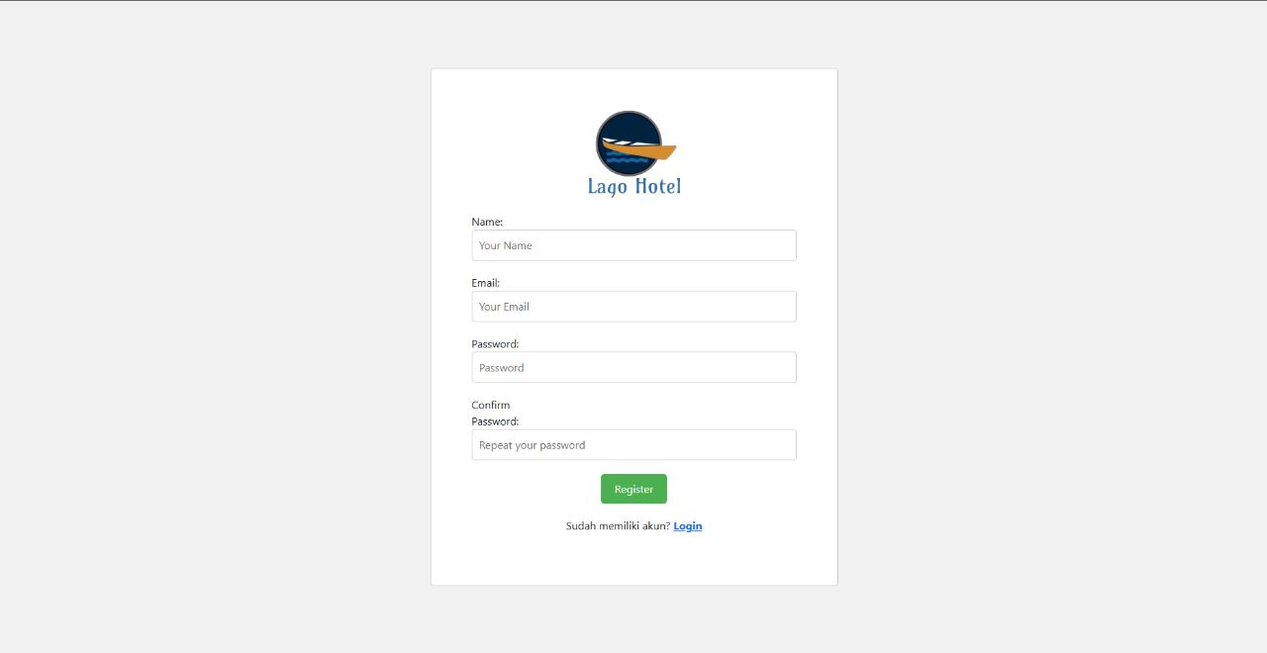

Gambar 26. Tampilan Halaman Registrasi

2. Tampilan Halaman *Login*

Berikut tampilan halaman *login* dapat dilihat pada gambar 27

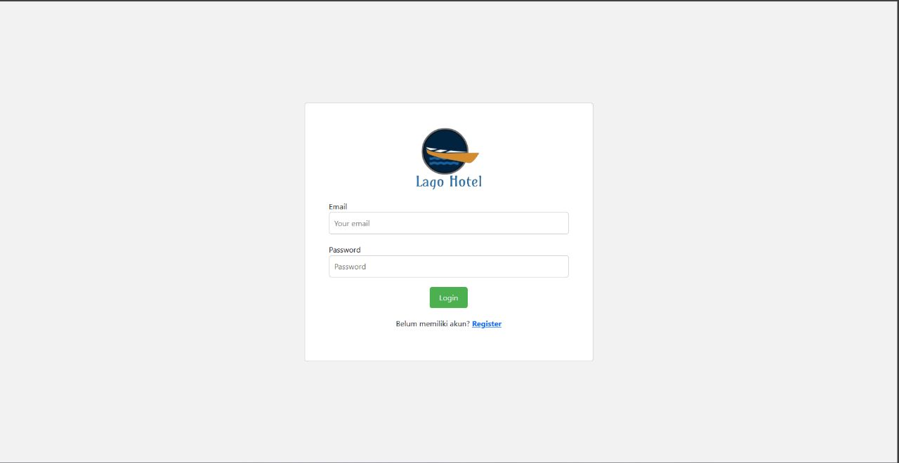

Gambar 27. Tampilan Halaman Login

3. Tampilan Halaman Membuat Data Kamar

Berikut tampilan halaman membuat data kamar dapat dilihat pada gambar 28

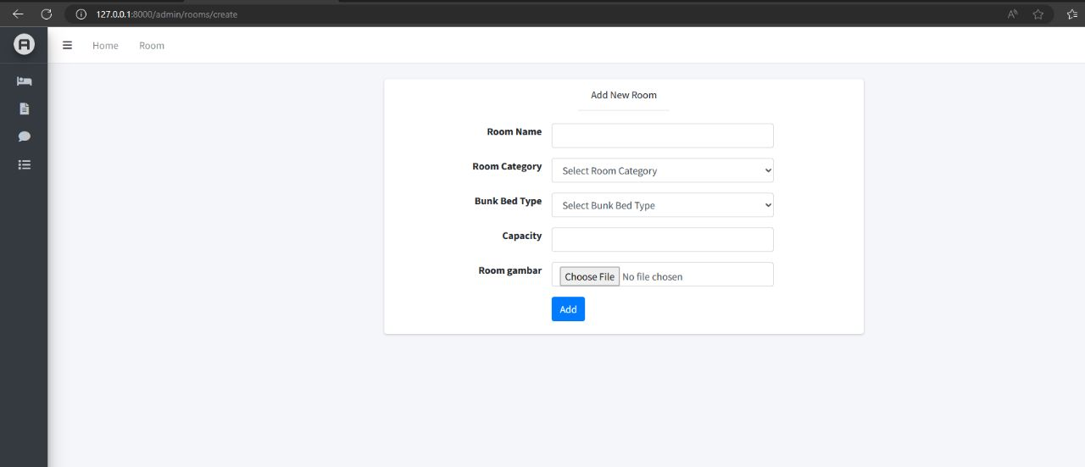

Gambar 28. Tampilan Halaman Membuat Data Kamar

4. Tampilan Halaman Melihat Data Kamar

Berikut tampilan halaman melihat data kamar dapat dilihat pada gambar 29

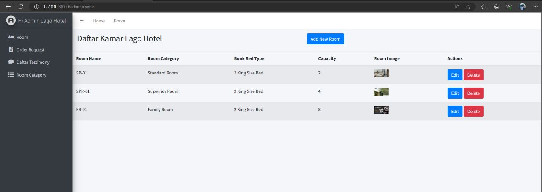

Gambar 29. Tampilan Halaman Melihat Data Kamar

5. Tampilan Halaman Mengubah Data Kamar

Berikut tampilan halaman mengubah data kamar dapat dilihat pada gambar 30

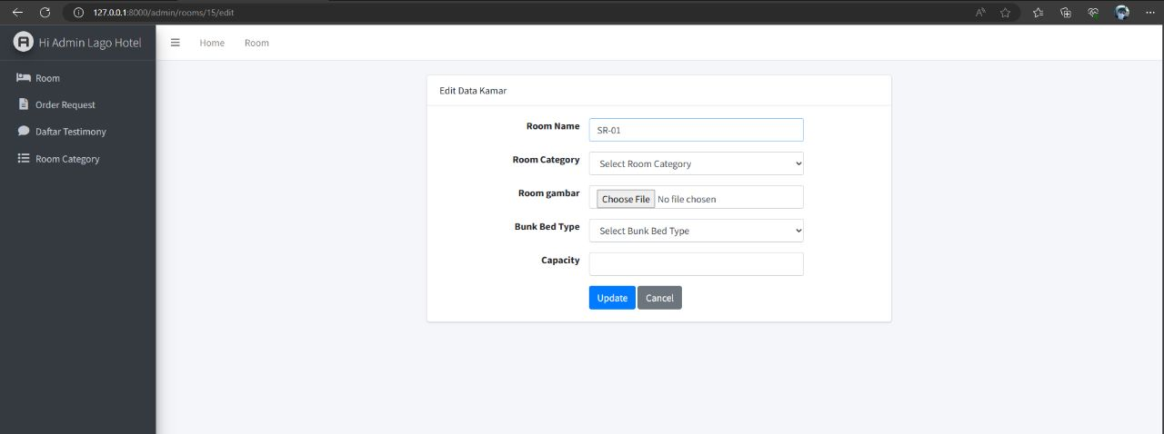

Gambar 30. Tampilan Halaman Mengubah Data Kamar

6. Tampilan Menghapus Data Kamar

Berikut tampilan halaman menghapus data kamar dapat dilihat pada gambar 31



Gambar 31. Tampilan Halaman Menghapus Data Kamar

7. Tampilan Request Pesanan

Berikut tampilan halaman request pesanan dapat dilihat pada gambar 32

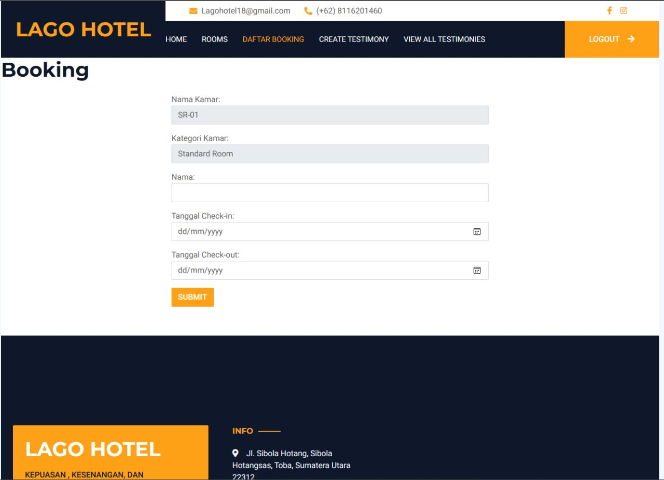

Gambar 32. Tampilan Halaman Request Pesanan

8. Tampilan Melihat Data Pesanan

Berikut tampilan melihat data pesanan dapat dilihat pada gambar 33

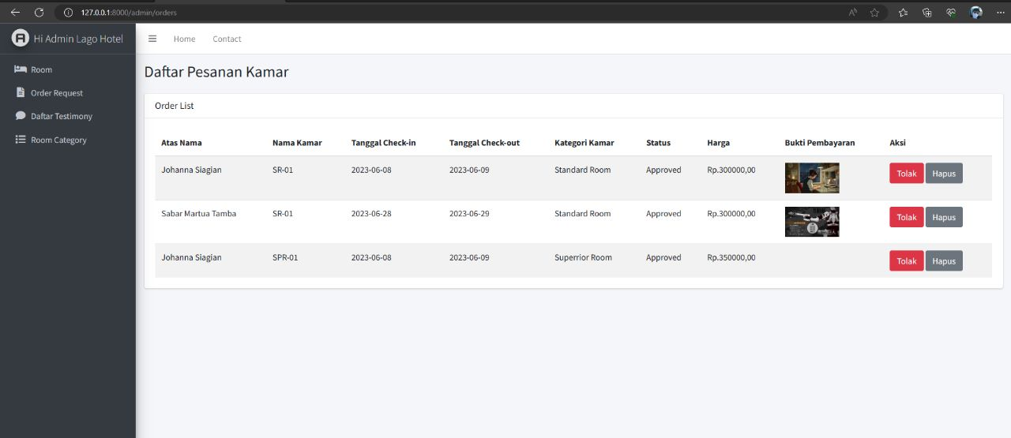

Gambar 33. Tampilan Halaman Melihat Data Pesanan

9. Tampilan Bayar Pesanan

Berikut tampilan bayar pesanan dapat dilihat pada gambar 34

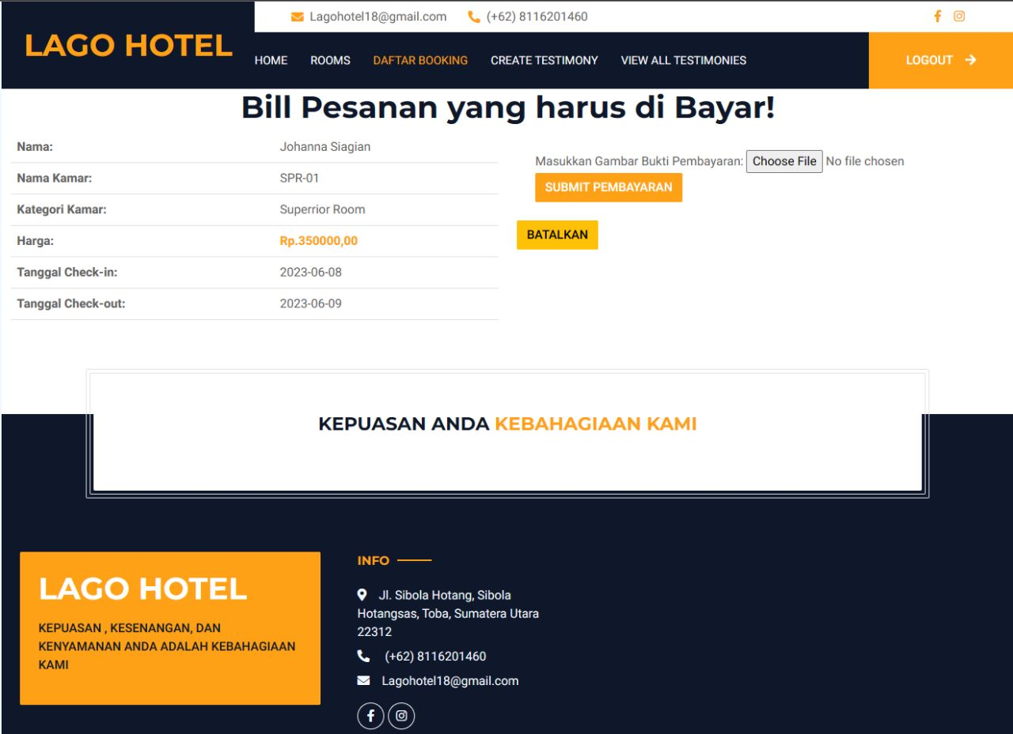

Gambar 34. Tampilan Halaman Bayar Pesanan

10. Tampilan Batalkan Pesanan

Berikut tampilan batalkan pesanan dapat dilihat pada gambar 35

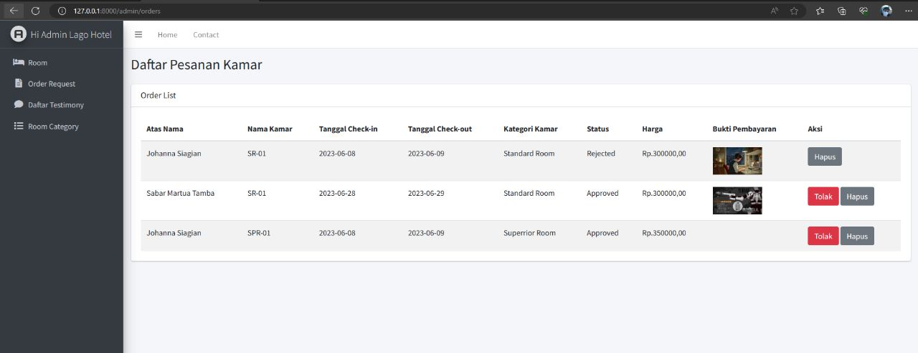

Gambar 35. Tampilan Halaman Batalkan Pesanan

11. Tampilan Menerima Notifikasi

Berikut tampilan menerima notifikasi dapat dilihat pada gambar 36

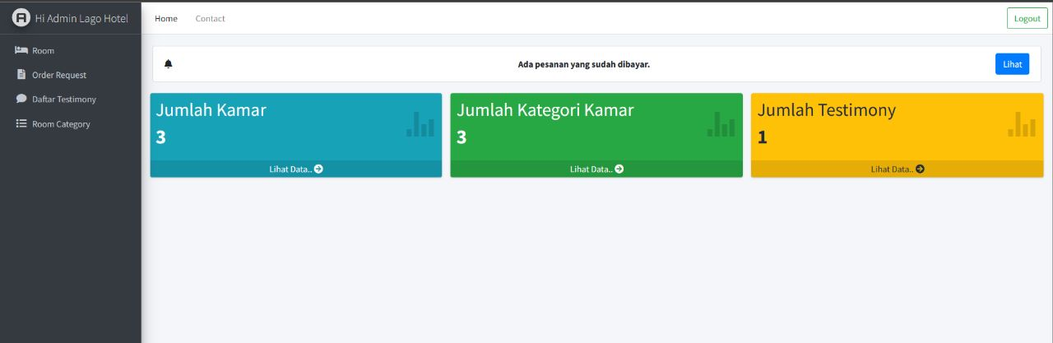

Gambar 36. Tampilan Halaman Menerima Notifikasi

12. Tampilan Approve Pesanan

Berikut tampilan approve pesanan dapat dilihat pada gambar 37

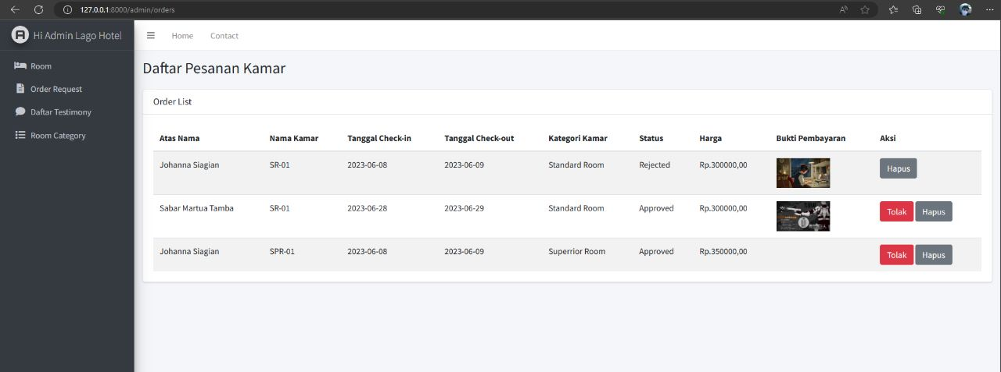

Gambar 37. Tampilan Halaman Approve Pesanan

13. Tampilan Reject Pesanan

Berikut tampilan reject pesanan dapat dilihat pada gambar 38



Gambar 38. Tampilan Halaman Reject Pesanan

14. Tampilan Menambah Kategori Kamar

Berikut tampilan menambah kategori kamar pada gambar 39

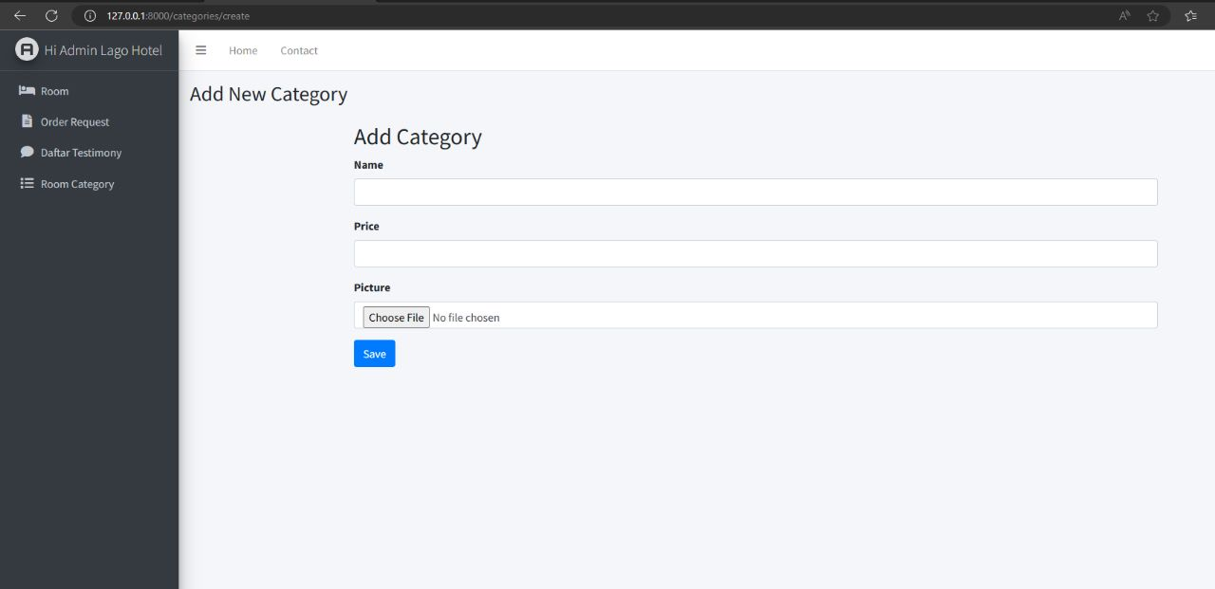

Gambar 39. Tampilan Halaman Menambah Kategori Kamar

15. Tampilan Melihat Kategori Kamar

Berikut tampilan melihat kategori kamar pada gambar 40

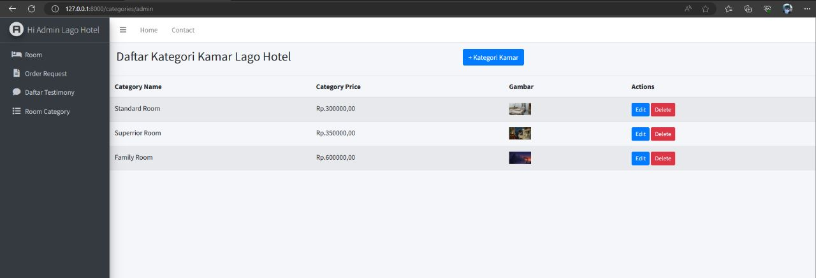

Gambar 40. Tampilan Halaman Melihat Kategori Kamar

16. Tampilan Edit Kategori Kamar

Berikut tampilan edit kategori kamar pada gambar 41

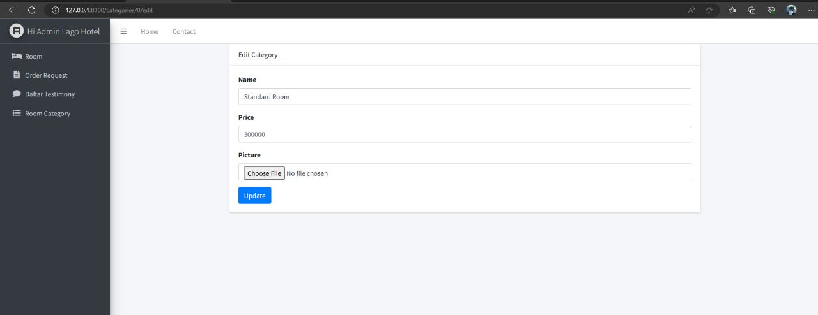

Gambar 41. Tampilan Halaman Edit Kategori Kamar

17. Tampilan Delete Kategori Kamar

Berikut tampilan delete kategori kamar pada gambar 42



Gambar 42. Tampilan Halaman Delete Kategori Kamar

18. Tampilan Menambah Testimoni

Berikut tampilan menambah testimoni pada gambar 43

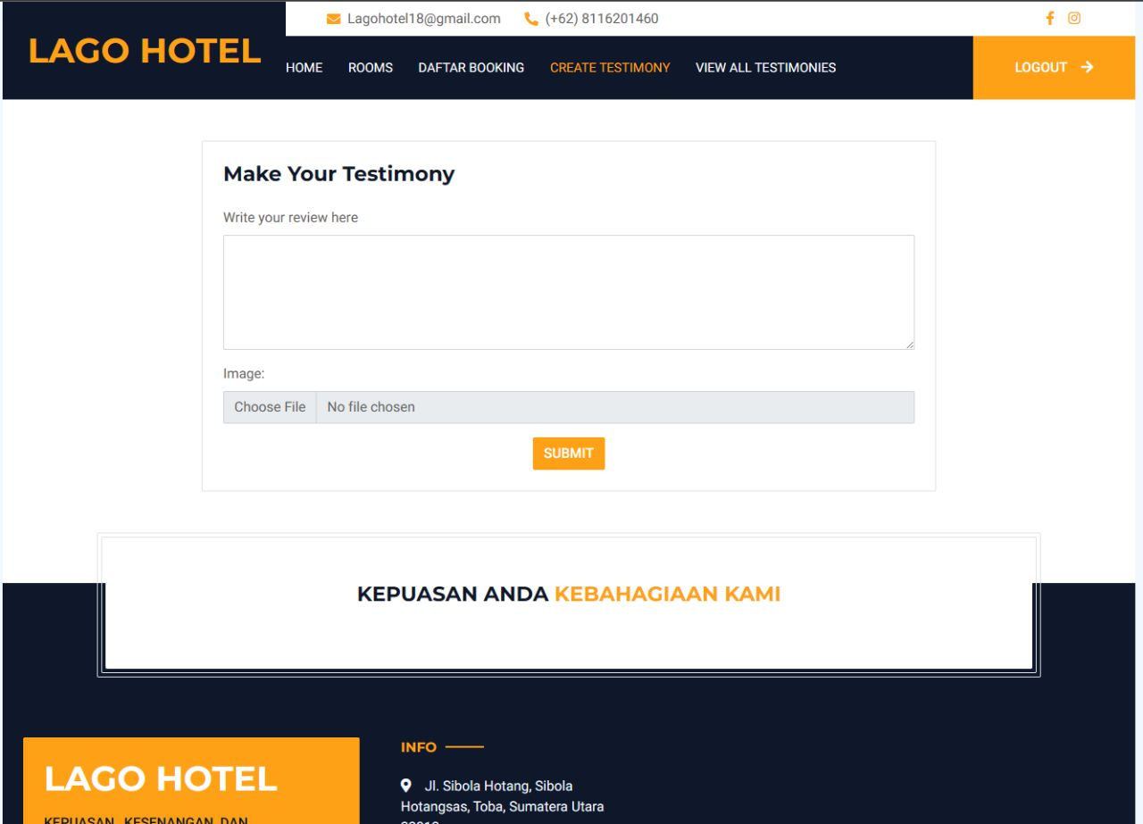

Gambar 43. Tampilan Halaman Delete Kategori Kamar

19. Tampilan Melihat Testimoni

Berikut tampilan melihat testimoni pada gambar 44

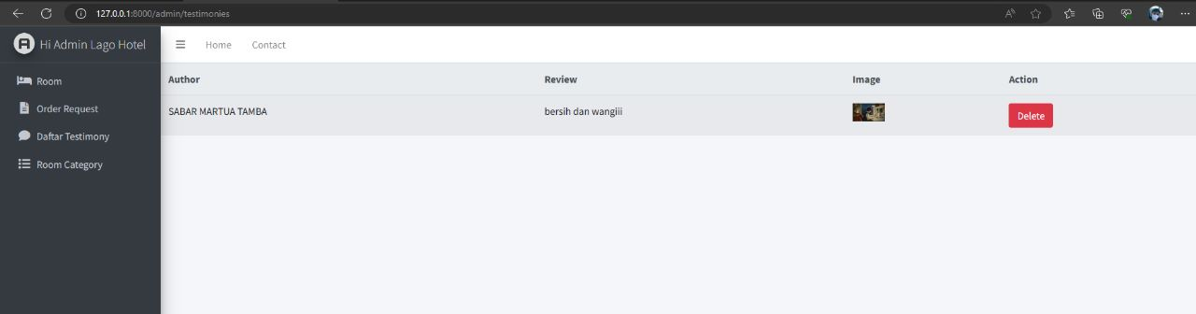

Gambar 44. Tampilan Halaman Melihat Testimoni

20. Tampilan Menghapus testimoni

Berikut tampilan menghapus testimoni pada gambar 45



Gambar 45. Tampilan Halaman Menghapus Testimoni

21. Tampilan Logout

Berikut tampilan *logout* dapat dilihat pada gambar 46

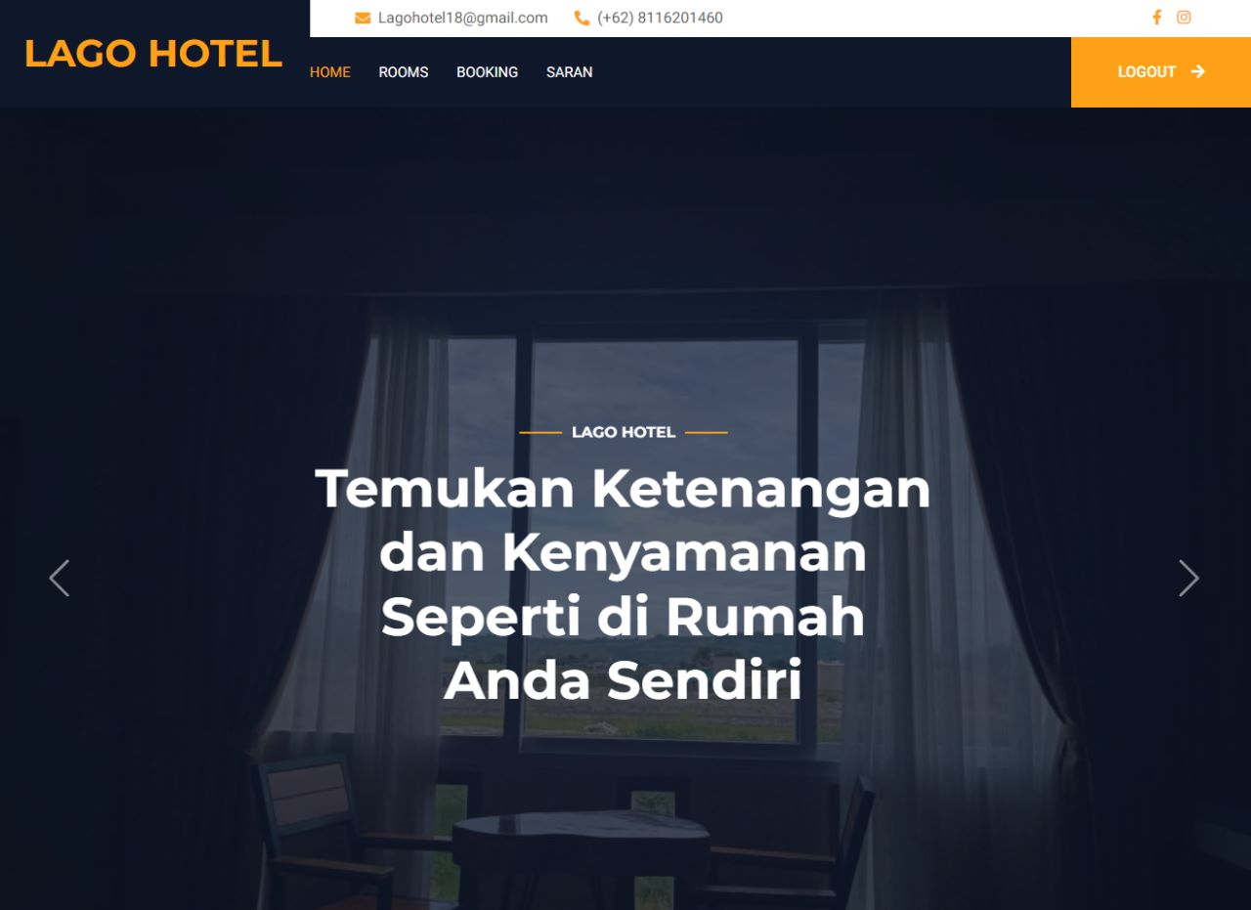

Gambar 46. Tampilan Halaman Logout

6 Requirement Matrix

*Requirement matrix* adalah kumpulan persyaratan fungsional yang terdapat dalam sistem, dengan melakukan referensi silang untuk melacak komponen dan struktur data yang terkait. Tabel 16 adalah representasi dari requirement matrix yang terdapat pada Pembangunan Sistem Website Pemesanan Lago Hotel.

**Tabel 16. Requirement Matrix Pembangunan Sistem Website Pemesanan Lago Hotel**

|  |  |  |  |  |  |  |  |  |  |  |  |  |  |  |  |  |  |  |  |
| --- | --- | --- | --- | --- | --- | --- | --- | --- | --- | --- | --- | --- | --- | --- | --- | --- | --- | --- | --- |
|  | SD  001 | SD  002 | SD  003 | SD  004 | SD  005 | SD  006 | SD  007 | SD  008 | SD  009 | SD  010 | SD  011 | SD  012 | SD  013 | SD  014 | SD  015 | SD  016 | SD  017 | SD  018 | SD  019 |
| Model Register UC-01 | X |  |  |  |  |  |  |  |  |  |  |  |  |  |  |  |  |  |  |
| Model Login UC-02 |  | X |  |  |  |  |  |  |  |  |  |  |  |  |  |  |  |  |  |
| Model Membuat UC-03 |  |  | X |  |  |  |  |  |  |  |  |  |  |  |  |  |  |  |  |
| Model Melihat UC-04 |  |  |  | X |  |  |  |  |  |  |  |  |  |  |  |  |  |  |  |
| Model Mengubah UC-05 |  |  |  |  | X |  |  |  |  |  |  |  |  |  |  |  |  |  |  |
| Model Menghapus UC-06 |  |  |  |  |  | X |  |  |  |  |  |  |  |  |  |  |  |  |  |
| Model Request UC-07 |  |  |  |  |  |  | X |  |  |  |  |  |  |  |  |  |  |  |  |
| Model Melihat UC-08 |  |  |  |  |  |  |  | X |  |  |  |  |  |  |  |  |  |  |  |
| Model Membayar UC-09 |  |  |  |  |  |  |  |  | X |  |  |  |  |  |  |  |  |  |  |
| Model Membatalkan UC-10 |  |  |  |  |  |  |  |  |  | X |  |  |  |  |  |  |  |  |  |
| Model Menerima UC-11 |  |  |  |  |  |  |  |  |  |  | X |  |  |  |  |  |  |  |  |
| Model Approve UC-12 |  |  |  |  |  |  |  |  |  |  |  | X |  |  |  |  |  |  |  |
| Model Membatalkan UC-13 |  |  |  |  |  |  |  |  |  |  |  |  | X |  |  |  |  |  |  |
| Model Logout UC-14 |  |  |  |  |  |  |  |  |  |  |  |  |  | X |  |  |  |  |  |

# Lampiran

# Sejarah Versi

|  |  |  |  |  |
| --- | --- | --- | --- | --- |
| **Versi** | **Ditulis Oleh** | **Tanggal** | **Disetujui Oleh** | **Tanggal** |
|  |  |  |  |  |
|  |  |  |  |  |
|  |  |  |  |  |
|  |  |  |  |  |
|  |  |  |  |  |

# Sejarah Perubahan

**No. dokumen :**

**No. versi :**

| **Halaman** | **Semula** | **Menjadi** | **Alasan perubahan** |
| --- | --- | --- | --- |
|  |  |  |  |
|  |  |  |  |
|  |  |  |  |
|  |  |  |  |
|  |  |  |  |

**No. dokumen :**

**No. versi :**

| **Halaman** | **Semula** | **Menjadi** | **Alasan perubahan** |
| --- | --- | --- | --- |
|  |  |  |  |
|  |  |  |  |
|  |  |  |  |
|  |  |  |  |
|  |  |  |  |